高点套现、躲过破产…FTX 覆灭的最大受益者竟是一个柔术冠军？

来源：华尔街日报

编译：比推 BitpushNews Mary Liu

Sam Bankman-Fried（SBF）的加密帝国 FTX 的崩溃导致数十亿美元蒸发，多少投资者欲哭无泪，但成功躲过一劫、并坐享巨额财富的是一个来自哈萨克斯坦的柔术冠军–Rashit Makhat。

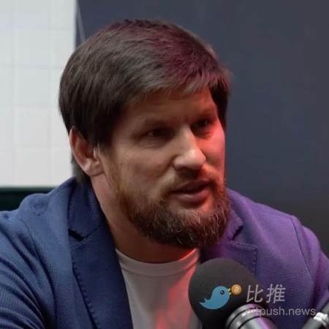

在 FTX 倒闭前几个月，Rashit Makhat 将其持有的比特币矿企 Genesis Digital Assets 的大部分股份出售给 SBF 的对冲基金，从而获得了近 5 亿美元的报酬。Makhat 在伦敦的代表律师表示，他仍然拥有这些收益。

这笔在市场高峰期的交易使 Makhat 成为最大的个人受益者之一，美国检察官在审判中称其为 Bankman-Fried 从 FTX 客户那里「窃取」资金后疯狂的「买买买」行为。

在起诉过程中，检察官利用银行账户数据和内部人士证词等详细信息来显示 80 亿美元的客户资金中有多少流入了初创企业和其他投资。SBF 被定罪并被拘留等待宣判。

2022 年初 Genesis Digital 的交易是检察官重点关注的规模最大的交易之一，检察官向陪审员展示了一张图表，显示超过 10 亿美元的资金如何从客户转移到 Bankman-Fried 对冲基金拥有的账户，然后转入 Genesis Digital 股票。检察官没有提到 Makhat，他没有被指控有不当行为。

检察官还特别指出了 Bankman-Fried 主导的交易，包括购买巴哈马房产和 12 亿美元，用于收购竞争对手加密货币交易所币安 (Binance)，而币安曾是 FTX 的股东。

FTX 破产后成立的新管理层正在法庭上努力从 SBF 的一些接受者那里收回资金，其中包括 SBF 的父母和一位好莱坞经纪人出身的风险投资家。为了赢回资金，律师通常需要证明收款人在破产前被多付了钱。Bankman-Fried 的父母和代理人在法庭上驳回了 FTX 的索赔要求。

收回所有客户资金绝非易事。获得大部分资金的初创公司很可能将这些资金用于自己的运营。 FTX 还可以出售 Bankman-Fried 在初创公司购买的股份，但其中许多股票（包括 Genesis Digital）的价值随着加密货币价格的下跌而暴跌。

律师和顾问在 2023 年初破产案中提交的文件称，FTX 的新经理正在对 Genesis Digital 进行调查，这与他们用来描述其对其他大型 FTX 资产的处理方式类似。

FTX 管理层发言人拒绝置评。

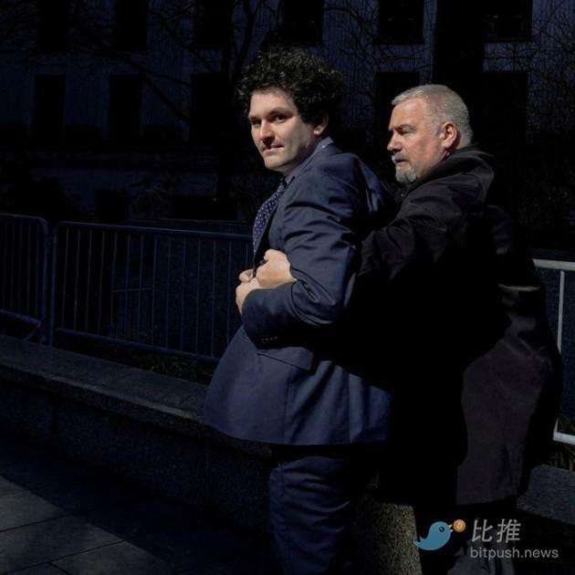

总的来说，Bankman-Fried 的对冲基金 Alameda Research 在 2021 年中期至 2022 年中期期间向 Genesis Digital 总共投资了 11.5 亿美元，这是其超过 40 亿美元的初创企业和风险投资组合中迄今为止最大的一笔投资。

Genesis Digital 的一位发言人表示，与 Bankman-Fried 的交易是「公司股票的直接二次出售——这在市场强劲期间在许多行业中很常见。」

Makhat 的律师表示，此次出售「是根据所有适用的市场规则和法规进行的」，交易双方均聘请了信誉良好的律师事务所。他们说，他的「股票是与其他一些公司创始人一起收购的」。

47 岁的 Makhat 在伦敦 Mishcon de Reya 律师事务所的律师表示，他不在 Genesis Digital 工作。他在迪拜经营一家风险投资公司，并在 LinkedIn 上发布有关人工智能前景的帖子。

Makhat 在 2022 年接受哈萨克斯坦记者采访时表示，他在职业生涯早期曾在多家哈萨克斯坦小公司工作过，同时还从事体育运动。

2011 年，他在秘鲁利马举行的 2011 年世界柔术锦标赛上获得 200 磅级世界冠军。

Makhat 在 2022 年接受哈萨克斯坦记者采访时表示，Mkhat 于 2016 年左右开始进入加密行业，当时两家德国比特币矿企正在哈萨克斯坦寻找合作伙伴。比特币开采需要大量的能源密集型计算能力，而哈萨克斯坦的燃煤电力价格低廉。Makhat 和另外两名哈萨克斯坦企业家看到了机遇，并与德国二人组联手。

Makhat 当时对记者表示：有了加密货币，「我不需要银行，不需要中介，我可以直接与你进行交易」。



Genesis Digital 前业务合作伙伴 Yermek Alimov 表示，这家当时名为 Powerry 的新公司寻找电力来源并开始采矿。

Alimov 此前曾与 Makhat 合作过一家金矿企业，他在英国对 Genesis Digital、Makhat 和其他两位联合创始人提起的诉讼中声称，他应该拥有该公司的股份，因为他帮助该公司获得了电力，并援引了短信和其他沟通证据。

Genesis Digital 公司（另外两位联合创始人仍在该公司工作）的发言人表示，Alimov 关于欠他钱的说法是错误的，并称他与该公司的唯一关系是出售和翻新一座发电站。

Makhat 的律师表示，法院「尚未确定是否具有审理该索赔的管辖权」，因此被告尚未对 Alimov 的索赔提出抗辩。

2021 年比特币价格飙升时，Bankman-Fried 承诺向 Genesis Digital 初始投资 1 亿美元，随后加入该公司董事会。安东尼·斯卡拉穆奇 (Anthony Scaramucci ) 的 SkyBridge Capital、风险投资基金 Paradigm 等也向该公司注资。

SBF 于 2021 年 12 月乘坐私人飞机会见哈萨克斯坦总统，总统与一群持有哈萨克斯坦企业股份的外国投资者举行了圆桌讨论。

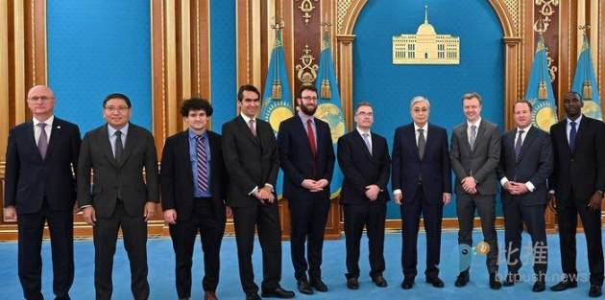

不久之后，Bankman-Fried 的 Alameda 购买了 Makhat 的大部分 Genesis 股票，并以 8000 万美元的价格从另一位联合创始人手中购买了部分股票。

据塞浦路斯公司备案文件和一位知情人士透露，Makhat 在此次交易中从 Alameda 获得了超过 4.7 亿美元的股份。 2022 年中期，Bankman-Fried 又直接向该公司投资了 5 亿美元。该交易对 Genesis Digital 的估值约为 50 亿美元。

Alameda 是哈萨克斯坦商界的资深人士。他曾在多家知名公司的董事会任职，包括该国最大的银行之一、大型国有国防公司哈萨克斯坦工程公司和电信公司 Kcell，以及支付新秀 Kaspi 的顾问委员会。

哈萨克斯坦证券备案文件和公司网站上的信息称，Makhat 在哈萨克斯坦前总统 Nursultan Nazarbayev 的侄子 Kairat Satybaldy 拥有的一家公司工作，并代表 Kairat Satybaldy 出席另一家公司的股东大会。Kairat Satybaldy 是哈萨克斯坦商界的知名人物，因贪污国有资产罪被判六年徒刑，目前正在服刑。哈萨克斯坦官员本月表示，自 2022 年 3 月 Satybaldy 被捕以来，与他有关的约 15 亿美元资产已返还给政府。

Makhat 担任董事会董事的两家公司公布的简历信息显示，2006 年至 2009 年间，他担任 Dunie Corp. 管理委员会主席的顾问，Dunie Corp. 是一家由 Satybaldy 持股 70% 的小公司。

该材料出现在 Kazakhstan Engineering 的存档网站以及公开交易的 Kazkommertsbank 2015 年和 2016 年年度报告、2016 年 4 月董事会会议记录和新闻稿中。第三家公司——房地产管理公司网站上的信息显示，他曾在 Dunie 工作过。

Makhat 的律师表示，传记材料中提到的 Makhat 在 Dunie 的角色都是虚假的，他并没有在该公司工作。

他们说：「我们的客户过去没有、也从未为 Satybaldy 先生工作过，无论是担任 Dunie 公司还是任何其他公司的顾问还是其他职务。」

Satybaldy 通过律师表示，他在 Dunie 没有任何顾问，他和 Makhat 是朋友，但 Makhat 不为他工作。

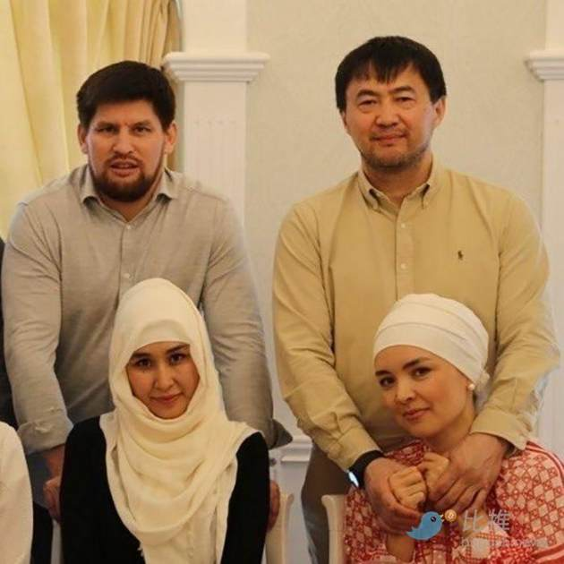

根据 Kaspi 的董事会会议记录，Makhat 在 2017 年 Kaspi 股东大会上担任 Satybaldy 的代表。根据董事会会议记录，Kaspi 最大股东之一 Satybaldy 向 Makhat 授予了授权书，以便他可以代表他投票。

Makhat 的律师表示，Satybaldy 无法亲自出席，因此他让 Makhat——Kaspi 顾问委员会的成员——作为他的代理人参加会议。他们表示，该权力仅限于此目的，并且没有授予 Makhat 一般授权书。Satybaldy 在其他 Kaspi 会议上也向其他人授予了同样的权力。

SBF 在证词中表示，他之所以投资 Genesis Digital，是因为该公司能够以低廉的成本生产比特币。他表示，如果对比特币价格下跌进行适当对冲，这可能是一项不错的投资，尽管 FTX 没有采取对冲措施。

自从 Bankman-Fried 投资以来，Genesis 已将业务扩展到美国，在德克萨斯州和南卡罗来纳州开设了用于比特币挖矿的大型新数据中心。

据了解该计划的人士透露，该公司已告诉投资者，打算在美国进行首次公开募股。

该公司首席执行官、联合创始人 Marco Streng 去年秋天辞去董事会职务，由另一位联合创始人 Andrey Kim 接任首席执行官。此前，该公司董事长兼联合创始人 Abdumalik Mirakhmedov 于 2022 年离开董事会，目前担任执行总裁，他的儿子接任了其职位。

据 SkyBridge Capital 称，Genesis Digital 的价值已经暴跌。 9 月，该公司估计其持有的 Genesis Digital 股份价值自 2022 年初的峰值以来已下跌 86%。

自 9 月份以来，比特币价格已上涨超过 50%，提振了一些上市比特币矿商的股价，但仍不及历史峰值的一半以上。